Windows Server 2012 Essentials – Primeros pasos de administración

|  |  |
| --- | --- |
| Jair Gomez Arias, Ingeniero de infraestructura Microsoft Y Microsoft Community Specialist de la ciudad de Barranquilla Colombia, con conocimiento y experiencia en Administración de Centros de datos en Plataforma Microsoft. | Septiembre 2012 |
| [Blog](http://blogs.itpro.es/jairgomez/) | |

Después del proceso de instalación de Windows Server 2012 Essentials, un proceso algo largo debido a la comprobación de requisitos del sistema, estamos listos para ver que tiene de diferencia en cuanto a las ediciones Standard o Datacenter.

En Windows Server 2012 Essentials una gran ayuda es que el mismo en la instalación solo nos pide unos datos básicos y tendremos un Domain Controller ya configurado, además DNS, Servidor de Archivos, RDS etc…

Al terminar tenemos nuestro escritorio con el cambio que no tenemos el mismo Server Manager, si no el Windows Server 2012 Essentials Dashboard, en este tenemos lo necesario para comenzar a administrar el servidor que nos proporcionara la solución para 25 usuarios y 50 dispositivos en nuestra red.

* 1. 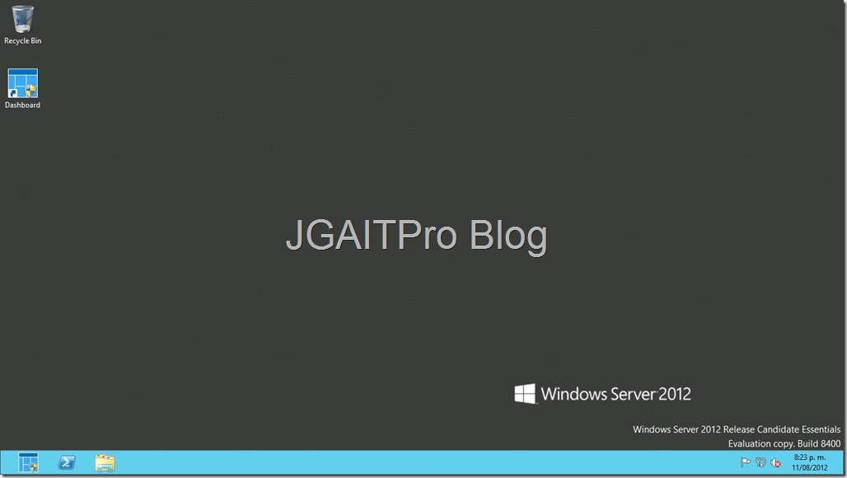
  2. 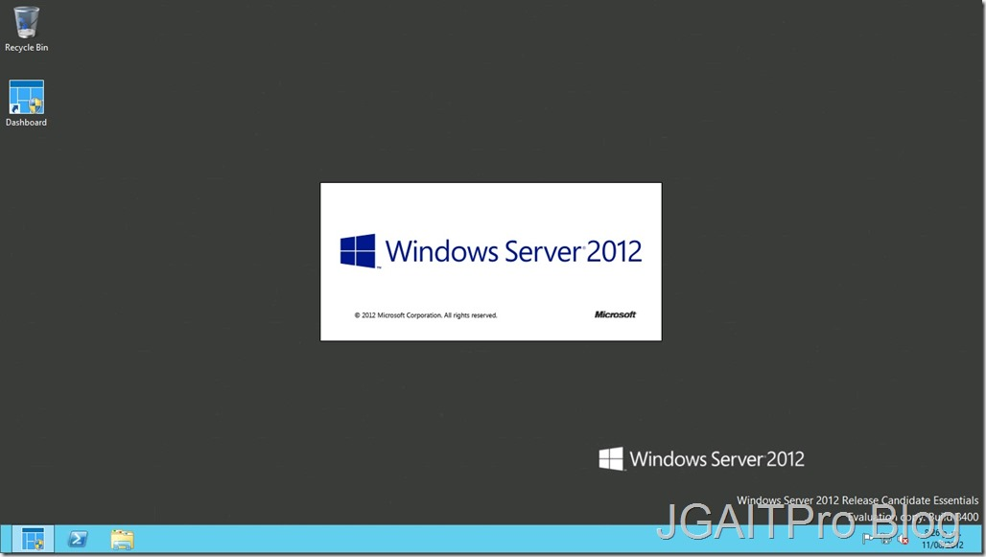

Una de las primeras tareas en cualquier servidor o equipo cliente, es la activación, por lo cual realizaremos el proceso, veremos un error como vemos en la imagen, además en la barra de titulo del Dashboard nos dice que no esta activado.

* 1. 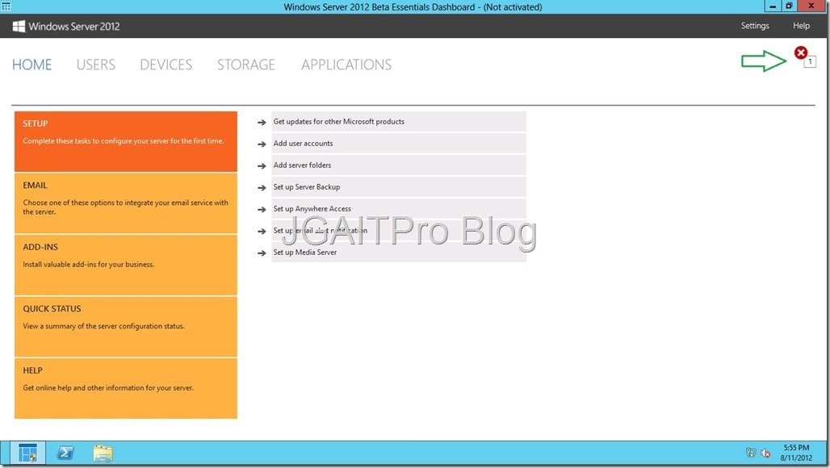

Algo también diferente es que en esta área tenemos el Visor de Alertas, vemos el error debido a la no activación de la copia y como podemos activarla.

* 1. 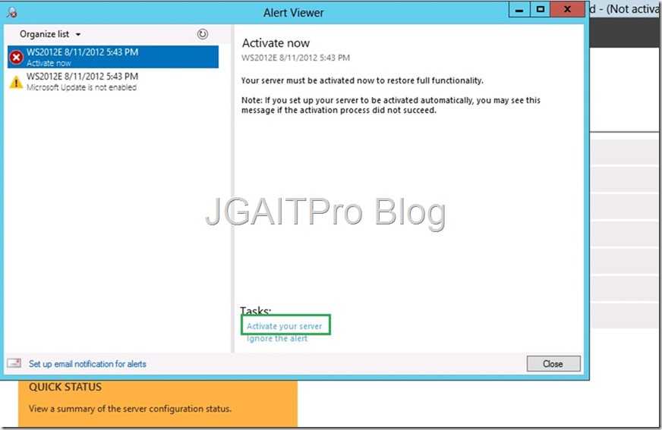
  2. 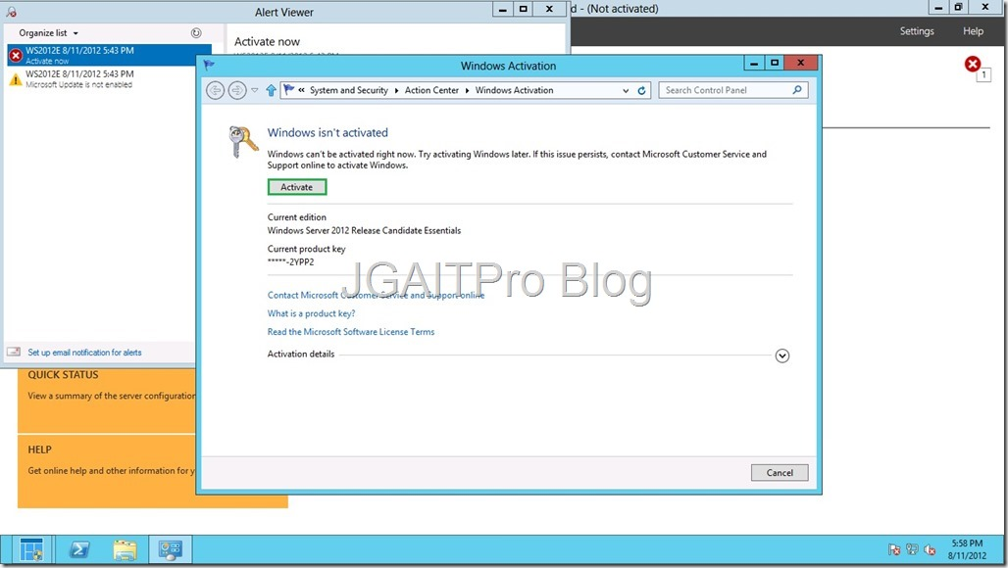
  3. 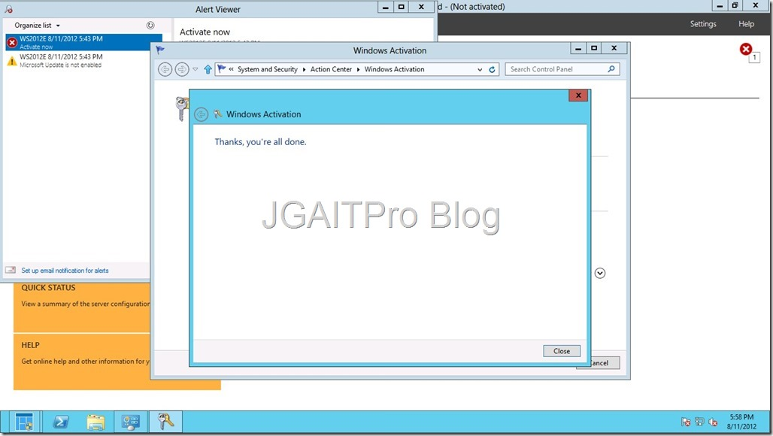
  4. 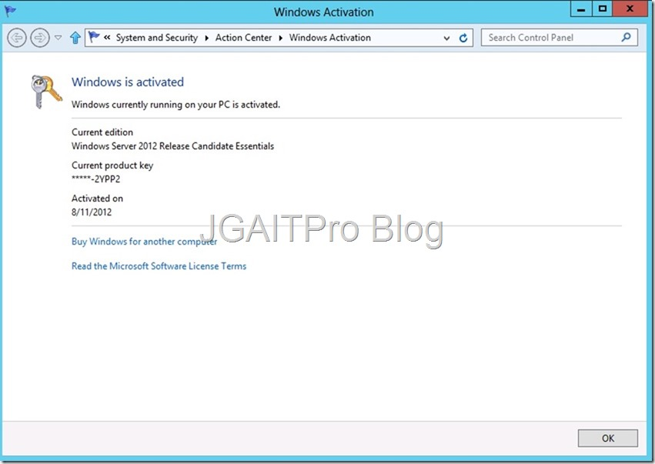

Lo bueno de este Dashboard es que toda la administración que podamos realizar en el la realizamos por asistentes, es por esto que nos muestra 5 paneles (**Setup, Email, Add-Ins, Quick Status, Help**) los cuales nos proporcionaran la ayuda suficiente para acabar de configurar nuestro Essentials en base a las condiciones de nuestra empresa.

El primero **Setup,** tenemos las configuraciones básicas, a medida que vamos llevando a cabo estas recomendaciones se nos va marcando como realizada.

Como primera medida nos recomienda activar las actualizaciones para los productos Microsoft, Windows Update.

* 1. 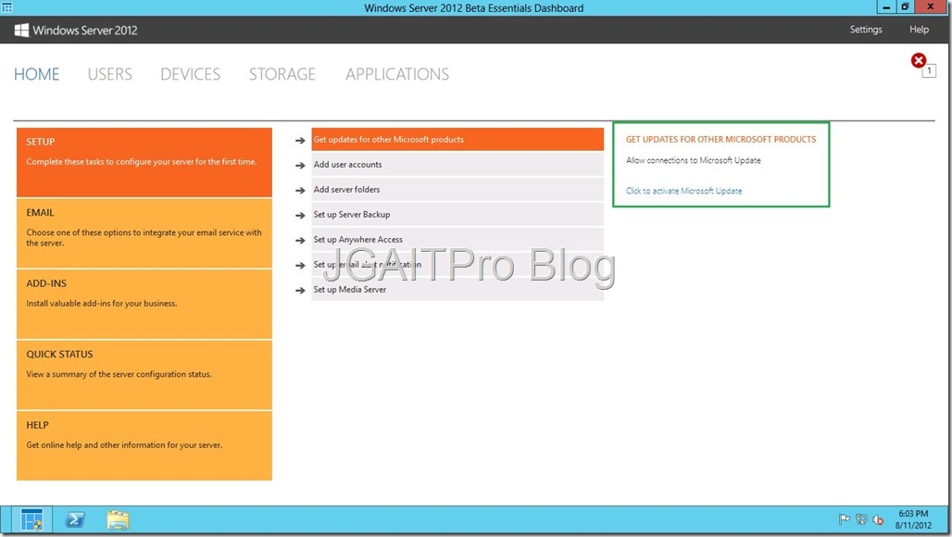
  2. 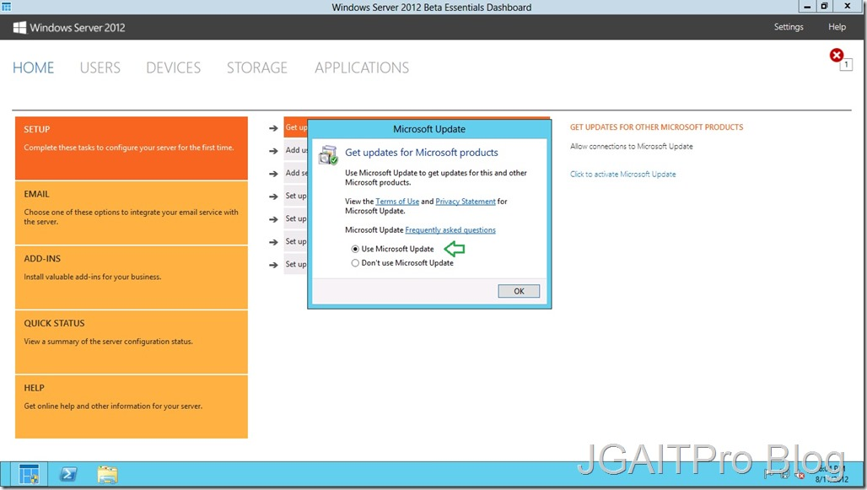

Por ultimo veremos lo comentado de el visto bueno de la recomendación, así sucesivamente con varios puntos de configuración hasta dejar nuestro Servidor con las buenas prácticas.

* 1. 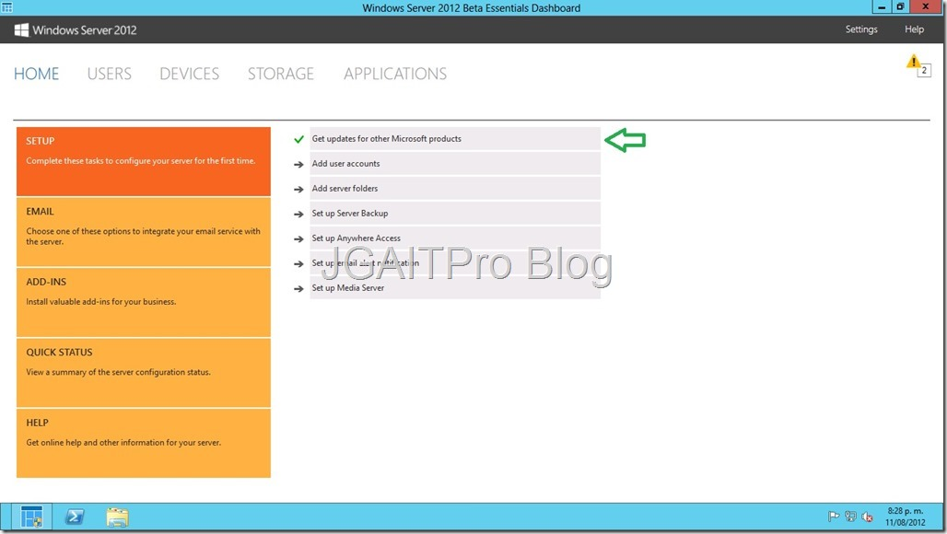

Para los siguientes artículos que he decidido crear sobre esta edición del nuevo Windows Server 2012 destinada a pequeñas empresas y bajas cargas de trabajo, veremos como es la creación de Usuarios y carpetas compartidas.

Hasta la próxima y muchas gracias.